4.1

初步实现α版本的编写，采用bfs搜索寻找可行路径，数据集采用小数据测试，结果如图

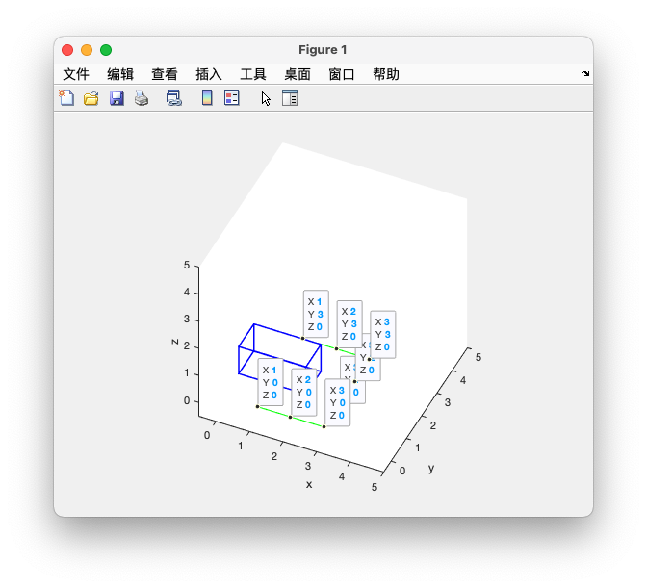

4.2

实现拟合路径算法的实现，采用检查格点之间是否之间可达，可达则直接连接

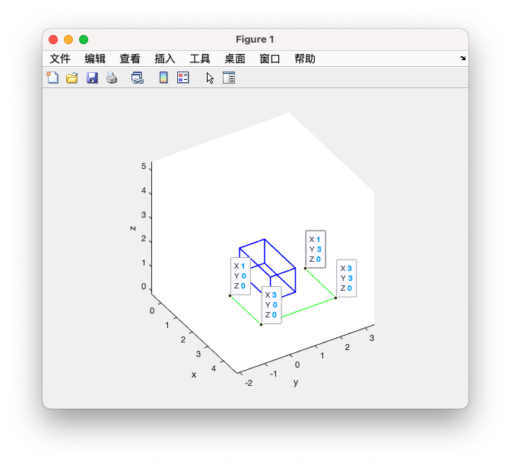

4.5

分析算法直接的问题进行修改，发现线段与障碍物的判定算法存在问题，进行修改

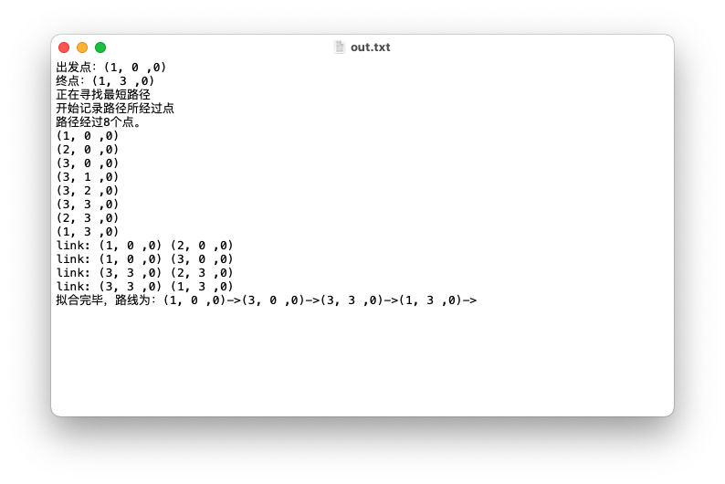

4.10

实现对版本的更新迭代，增加A\*算法搜索可达路径

